## Python可以被想象为【伪代码】

——《Python基础教程》，[挪]Magnus Lie Hetland，司维 等 译

## Pycharm安装：

“Pycharm几乎是目前80%Python码农的主流IDE，曾多次向DXH安利但他坚持Spyder”

——YLL

个人感觉十分类似Visual Studio + Intel Visual Fortran的IDE环境，适合大型项目、多文件的组织与管理。Jupyter Notebook则适用于小型代码行的测试，尤其擅长交互式输出与展示（小程序的）Python笔记，界面美观。Spyder似乎介于两者之间。

教程：<https://blog.csdn.net/weixin_31484477/article/details/81133590>

安装包：

<https://www.jetbrains.com/pycharm/download/download-thanks.html?platform=linux&code=PCC>

官网：<https://www.jetbrains.com/zh-cn/pycharm/>

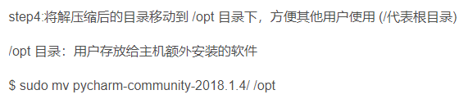

opt目录，文件-其他位置-计算机-opt，中查看

通过终端启动：

$ /opt/pycharm-community-2018.1.4/bin/pycharm.sh

设置桌面（收藏夹）快捷方式：pycharm 程序里，Tools /Create Desktop Entry...

重启，若未成功，再试一次，左侧图标栏即可右键收藏。

Pycharm打开.py本质是个IDE，类似于VS+IVF打开.f90，打开lenstronomy项目：

（/.local是隐藏文件夹，文件-显示隐藏文件，中显示）

/home/chongzi/.local/lib/python3.8/site-packages/lenstronomy/

调整字号：File-Settings...-Editor-Font。可能也需要重启显示

目录下新建Python Packages，新建Python File，即可从Github中复制查看：

/Notebooks/Strating_guide.py

## 导入已安装的包（anaconda）

<https://blog.csdn.net/u014028063/article/details/80423009>

注意找到路径：

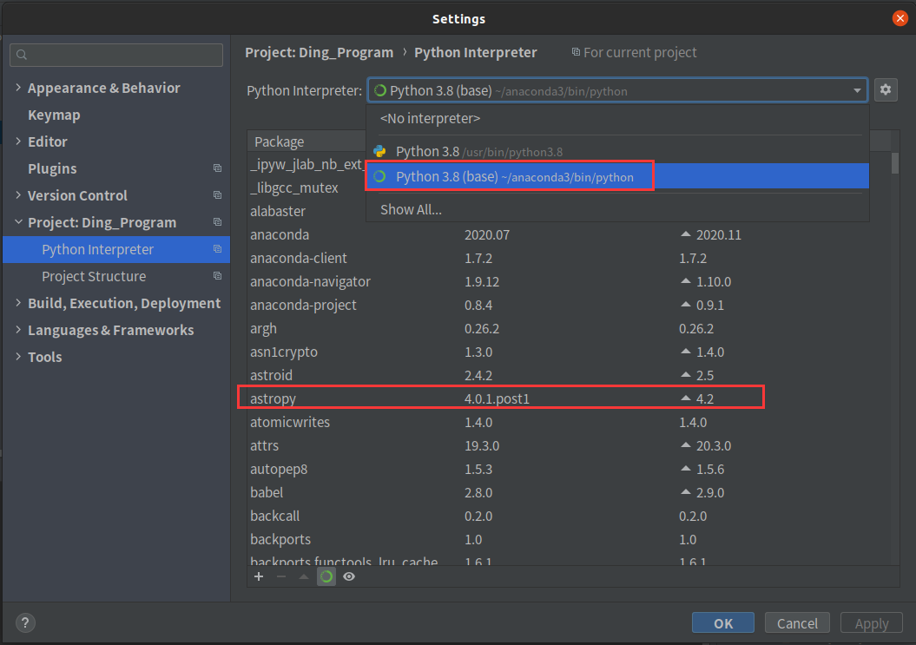

找到后，改用此路径下的虚拟环境virtual environment下，Apply即可。

## 交互式界面：（类似Jupyter）

界面左下角，Python Console控制台，将py代码复制下来执行。

当然Terminal完全类同桌面的Terminal。

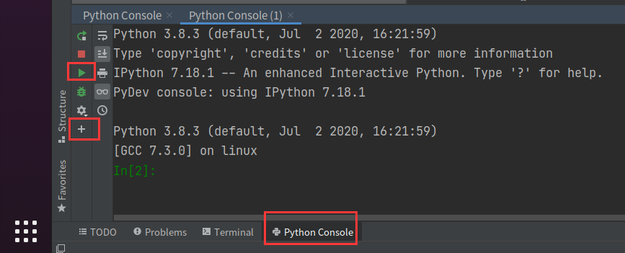

左侧工具栏，红框停止，绿箭：执行单行命令（enter/enter+shift换行/执行），+号：并行多个Console计算。例如需1000次循环，即可分5个控制台、每台200次realization。

## 运行：

打开文件夹project，控制台Console里键入即可运行：

run run_model0.py

## 代码（块）呈灰色

1.注释#；

2.未被调用的import：<https://blog.csdn.net/The_Time_Runner/article/details/84316843>

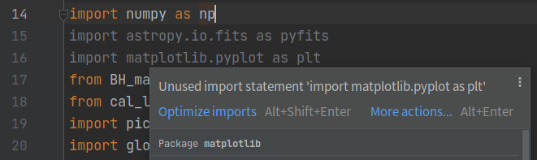

3.可能的歧义：<https://blog.csdn.net/weixin_41951986/article/details/85042040>

## 忽略warnings

右侧滑轮高亮显示：none，完全忽略；syntax，仅高亮语法错误；all，高亮所有警告。

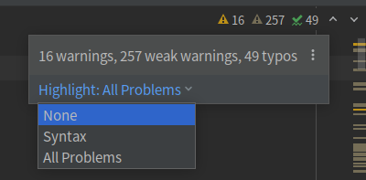

## 小技巧：

<https://zhuanlan.zhihu.com/p/87483788>

批量缩进：Tab 缩进，Shift Tab 反向缩进

批量注释：Ctrl + /

## Jupyter Notebook：

用Tab补充完整命令行

numpy、scipy等包，可直接上对应官网查询，没必要全文背诵

astroplotlib？？？

查看已安装包的版本__version__、作者author等信息命令：

import photutils

print (photutils.__version__)

### 多行处理（如加注释）

[jupyter notebook多行注释方法___晟__的博客-CSDN博客_jupyter注释](https://blog.csdn.net/weixin_44240775/article/details/102863978)

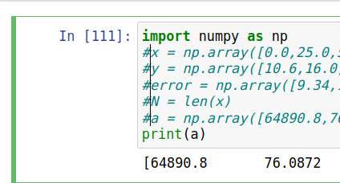

按住Alt，手动选择多行位置处理，再键入即可（如shift+3=#，即注释）

### 一次输出多个变量（而不是默认“last expression”）

<https://blog.csdn.net/weixin_43360896/article/details/114653915?spm=1001.2101.3001.4242>

from IPython.core.interactiveshell import InteractiveShell

InteractiveShell.ast_node_interactivity = "all"

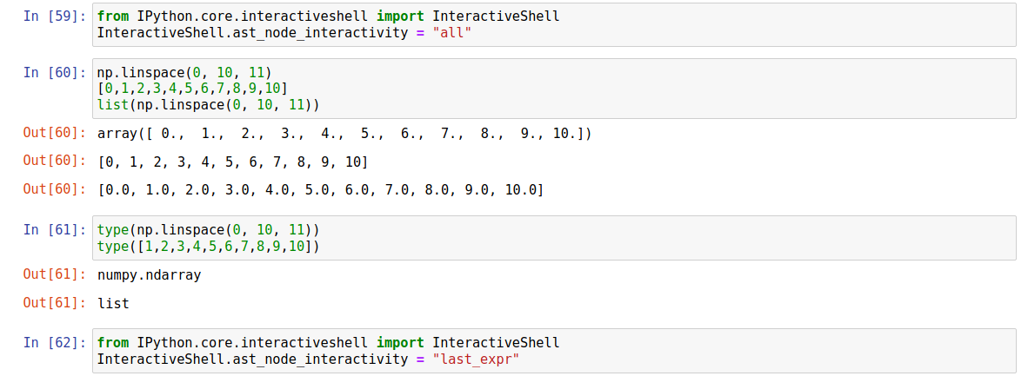

参阅官网：

<https://ipython.readthedocs.io/en/stable/config/options/terminal.html#configtrait-InteractiveShell.ast_node_interactivity>

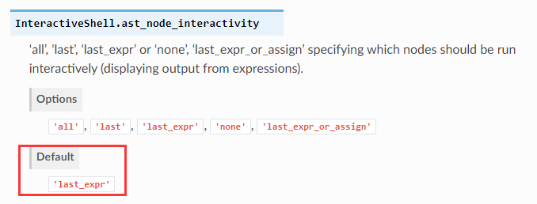

或从Jupyter找到路径，在Pycharm-File-Open直接粘贴路径，打开本地底层代码：

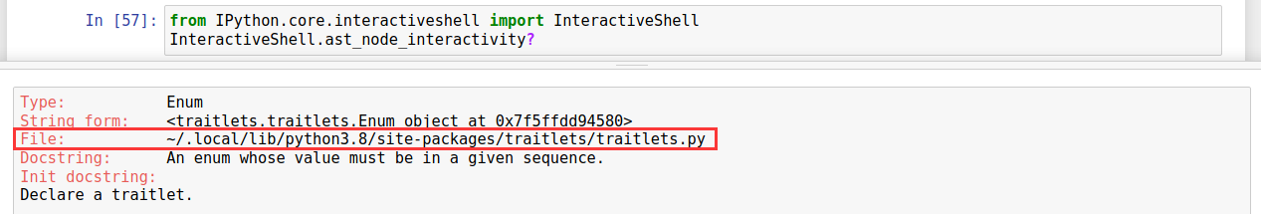

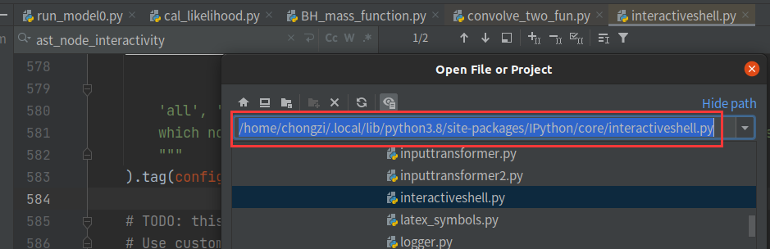

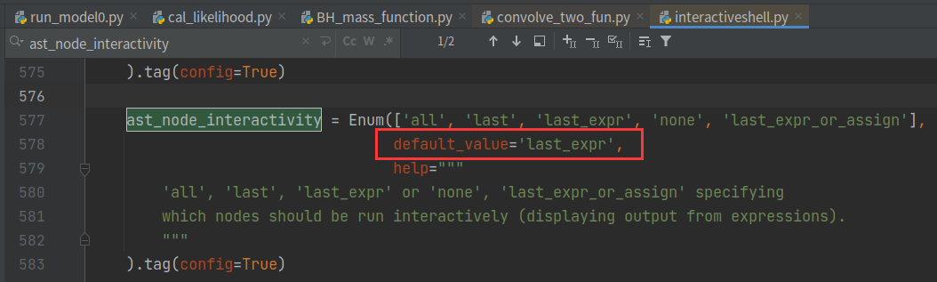

### 按路径导入包：

import sys

sys.path.append('/home/chongzi/Documents/LensGW-BHMF/Ding_Program/')

from BH_mass_function import cal_chirpmass

<https://blog.csdn.net/butthechi/article/details/53576564>

